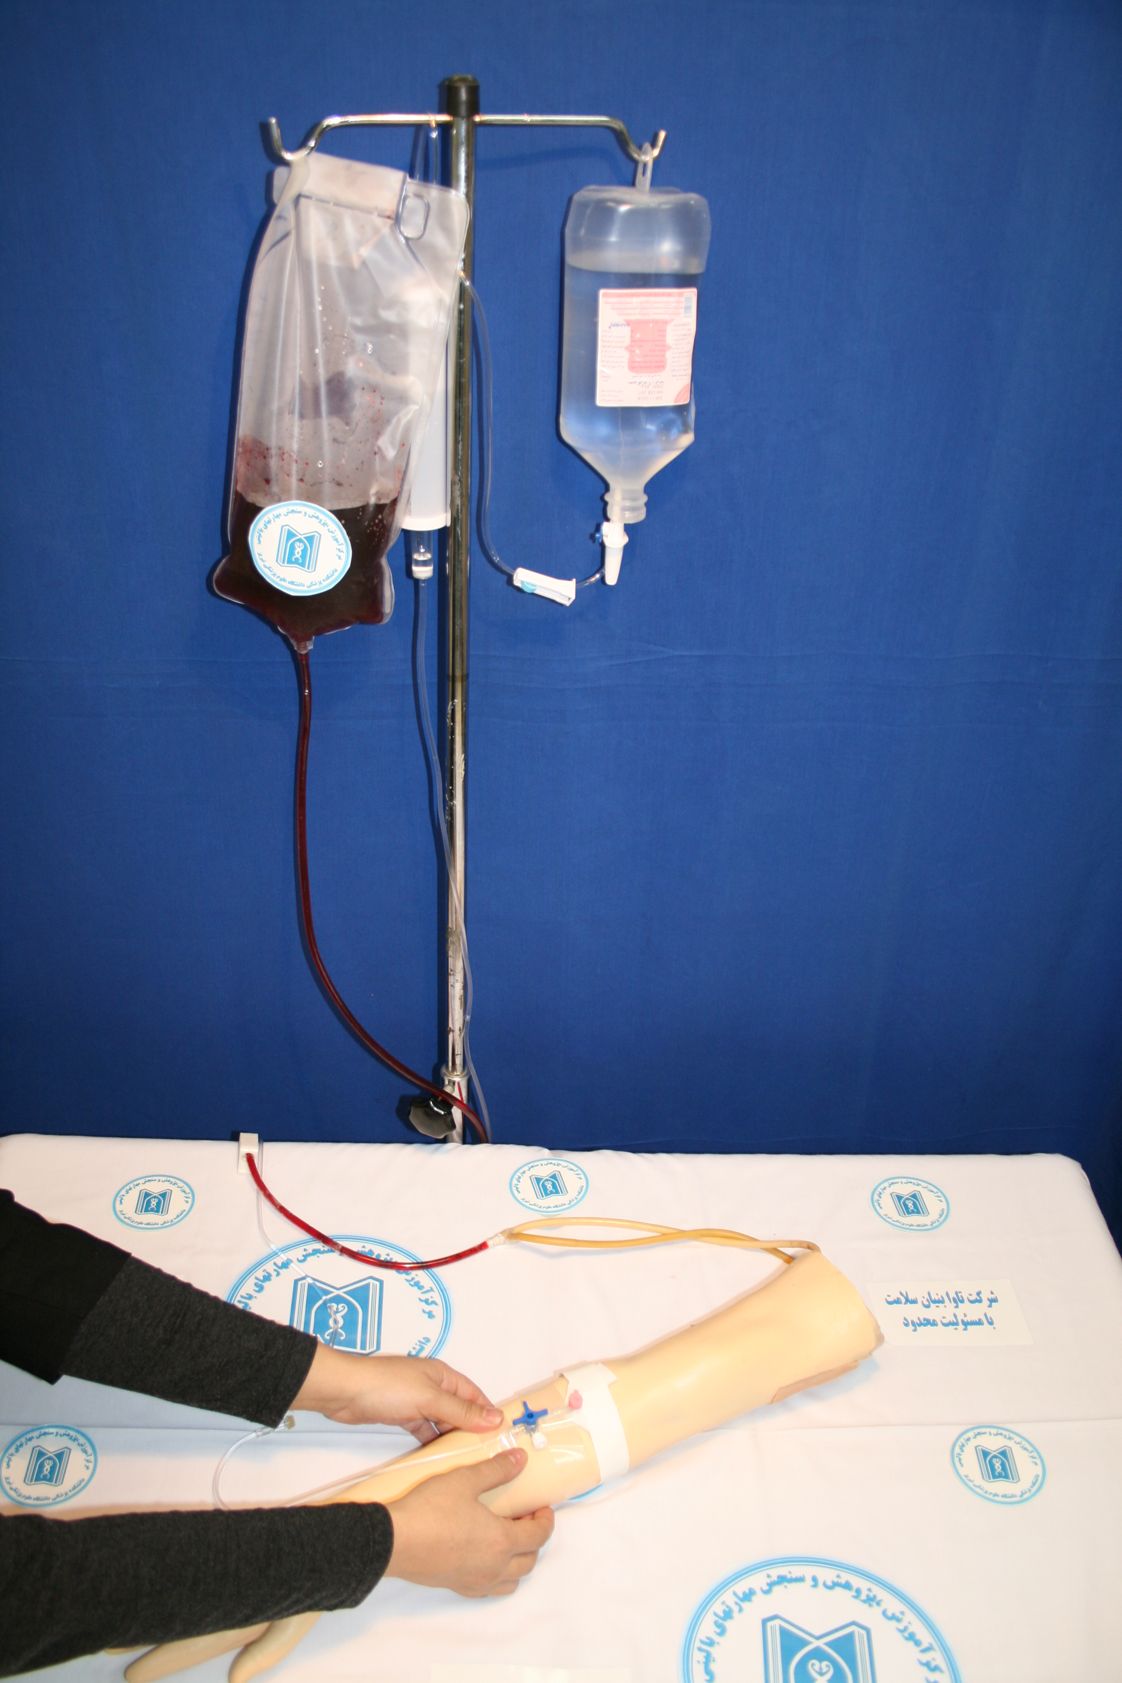  یکی از راه های تشخیصی و درمانی بسیاری از بیماری ها دسترسی به ورید و شریان های اندام ها می باشد. این مهارت نیاز به یادگیری صحیح و تمرین زیاد دارد که در مراکز دانشگاهی دنیا این کار روی مولاژ های مخصوص در مراکز مهارت های بالینی آموزش داده می شود. در ایران نیز این مولاژ ها با هزینه ی بسیار زیاد از طریق شرکت های وارد کننده، آن هم به تعداد محدود وارد می شود که هر دانشجو فقط یک الی دو بار می تواند تمرین کند. شرکت تاوا بنیان توانست این مولاژ های پر مصرف برای آموزش مهارت بالینی را طراحی و بسازد تا بتوان با هزینه ی کم آموزش دانشجویان در این زمینه را ارتقا داد. مولاژ ساخته شده توسط مخترین شرکت از جنس سیلیکون خالص می باشد که کاملا بهداشتی بوده و از نظر کیفیت پوست و ورید ها برابر با آخرین نمونه های پیشرفته موجود در دنیا می باشد. |  |  | شرکت تاوا بنیان سلامت با همکاری مرکز مهارت های بالینی دانشکده ی پزشکی دانشگاه علوم پزشکی تبریز برای اولین بار در ایران قادر به ساخت مولاژ های آموزشی - پزشکی از جنس سیلیکون، در زمینه ی انجام کریکوتیروتومی، نحوه ی بخیه زدن، خون گیری شریانی، تزریق وریدی، تزریق عضلانی و تزریق زیر جلدی و داخل جلدی شده است. یادگیری این مهارت ها برای دانشجویان پزشکی و پیرا پزشکی قبل از ورود آنها به محیط بالینی ضروری می باشد چر اکه یکی از دغدغه های اصلی دانشگاه های علوم پزشکی آموزش صحیح دانشجویان است. این واحد در نظر دارد در صورت حمایت توسط دانشگاه مانکن های تخصصی در زمینه ی احیای قلبی ریوی و سایر پروسیجر های تشخیصی و درمانی را طراحی و به مرحله ی ساخت برساند. در این راستا تاکنون دو طرح با موضوعات (مقایسه ی مولاژ کریکوتیروتومی Teacher made model با نوع تجاری بر روی آموزش دستیاران طب اورژانس) و (مقایسه ی مولاژ خون گیری شریانی Teacher made model با نوع تجاری بر روی آموزش دستیاران طب اورژانس) را به مرحله ی ثبت رسانده و در مرحله ی اجرا می باشد. |  | 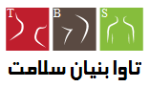

مولاژهای تزریق عضلانی اندام فوقانی، اندام تحتانی و مولاژ تزریق زیر جلدی و داخل جلدی از محصولات با کیفیت بالای این شرکت می باشد که تمامی اهداف آموزشی در زمینه ی آموزش این مهارت های بالینی را پوشش می دهد.  مولاژ های سیلیکونی سوچور و کاتدان و کریکوتیرکتومی از نظر آناتومی و لندمارک های آموزشی کاملا استاندارد می باشد. سیلیکونی بودن این مولاژها طول عمر آنها چند برابر کرده و با قیمت بسیار پایینی نسبت به نمونه های خارجی دارند دانشجو از طرف دانشگاه فرصت چندین بار تمرین دارد تا این مهارت ها را به صورت کامل یاد بگیرد. |  | شرکت تاوا بنیان سلامت آماده ی پذیرش انواع سفارشات در زمینه ی ساخت مولاژ و بسته های الکترونیکی کمک آموزشی با حداقل قیمت و حداکثر کیفیت از طرف متقاضیان گرامی می باشد.  آدرس: تبریز. دانشکده ی پزشکی دانشگاه علوم پزشکی. واحد ساخت مولاژ مرکز مهارت های بالینی  تلفکس:04133374630  www.tavasalamat.com  info@tavasalamat.com

